Комплект олимпиадных заданий для проведения школьного этапа Всероссийской
олимпиады школьников по предмету «Физическая культура».
Практический тур
Гимнастика
Испытания состоят из выполнения обязательного для всех акробатического упражнения.
Все упражнения носят строго обязательный характер. В случае изменения установленного порядка выполнения упражнения, оно не оценивается, и участник получает 0,0 баллов. Если участник не сумел выполнить какой-либо элемент или соединение, включённое в упражнение, оценка снижается на указанную в программе стоимость.
Судьи оценивают качество выполнения упражнения в сравнении с идеально возможным вариантом исполнения. Максимально возможная оценка за выполнение упражнений - 10,0 баллов.
5-6 КЛАССЫ
Мальчики
Акробатическое упражнение
 | И.п. - стойка ноги врозь. | Баллы
1. | Руки вверх и наклоном назад «мост» из положения стоя / из положения лёжа | 3,0/2,5
2. | Лечь и, поднимая туловище, наклон вперёд, руки вверх (обозначить) и перекатом назад стойка на лопатках (держать) | 1,5
3. | Перекат вперёд в упор присев | 1,5
4. | Кувырок назад в упор присев | 2,0
5. | Кувырок вперёд и прыжок вверх прогибаясь | 2,0

Девочки
Акробатическое упражнение
 | И.п. - о.с. | Баллы
1. | Два кувырка вперёд в упор присев и, встать в стойку, руки вверх | 2,0
2. | Опуститься в «мост» из положения стоя / из положения лёжа | 3,5/3,0
3. | Лечь, стойка на лопатках | 2,0
4. | Перекат вперёд в упор присев и прыжок вверх прогибаясь ноги врозь | 2,5

7-8 КЛАССЫ
Юноши
Акробатические упражнения
 | И.п. - упор присев. | Баллы
1. | Кувырок назад в упор стоя ноги врозь | 3,0
2. | Наклон вперёд прогнувшись, руки в стороны | 1,0
3. | Упор присев и, толчком двумя, стойка на голове и руках | 3,0

 | (держать)
4. | Опуститься в упор присев и кувырок вперёд | 1,0
5. | Длинный кувырок и | 1,0
6. | Прыжок вверх прогибаясь | 1,0

Девушки
Акробатические упражнения
 | И.п. - упор присев. | Баллы
1. | Кувырок назад | 2,0
2. | Перекат назад в стойку на лопатках (держать) | 1,5
3. | Перекатом вперёд лечь и «мост» (держать) | 2,5
4. | Поворот в упор стоя на правом колене, левую назад | 2,0
5. | Махом левой, упор присев и кувырок вперёд | 1,0
6. | Прыжок вверх прогибаясь | 1,0

Девушки и юноши 9-11 классов

ПРОГРАММА КОНКУРСНОГО ИСПЫТАНИЯ ПО ГИМНАСТИКЕ
Испытания девушек и юношей проводятся в виде выполнения акробатического упражнения, которое имеет обязательный характер.
В случае изменения установленной последовательности элементов упражнение не оценивается и участник получает 0,0 баллов.
Если участник не сумел выполнить какой-либо элемент, оценка снижается на указанную в программе его стоимость.
Упражнение должно иметь четко выраженное начало и окончание, выполняться со сменой направления, динамично, слитно, без неоправданных пауз. Фиксация статических элементов («держать») 2 секунды.
Общая стоимость всех выполненных элементов составляет максимально возможную оценку за трудность упражнения, равную 10,0 баллам. К оценке за трудность добавляется оценка за исполнение упражнения, равная 10,0 баллам, из которой вычитаются сбавки за ошибки в технике выполнения отдельных элементов. Таким образом, максимально возможная оценка участника составляет 20,0 баллов.
Если участник не сумел полностью выполнить упражнение, и трудность выполненной части оказалась менее 6,0 баллов, упражнение считается не выполненным и участник получает 0,0 баллов.
Если акробатическое упражнение выполняется более 1 минуты 10 секунд, оно прекращается и оценивается только его выполненная часть.

9-11 КЛАССЫ
Девушки
И. п. - основная стойка.
- - Махом одной и толчком другой, два переворота в сторону («колеса») слитно (1,0 + 1,0 балл) в стойку ноги врозь - поворот в сторону движения и равновесие, руки в стороны («ласточка») (держать) (1,0 балл);
- - не приставляя ногу, кувырок вперёд в упор присев (0,5 балла) - перекат назад в стойку на лопатках без помощи рук (держать) (1,0 балл) - перекатом вперёд прыжок с поворотом на 180° (0,5 балла);
- - шагом вперёд одноимённый поворот на 360°, сгибая свободную ногу вперёд (0,5 балла) - шагом вперёд прыжок со сменой согнутых ног («козлик») (0,5 балла) - шагом вперёд кувырок в сед в группировке;
- - сед углом (держать), руки в сторону (1,0 балл) - сед согнув ноги и поворот кругом в упор присев - кувырок назад (0,5 балла) - кувырок назад согнувшись в стойку ноги врозь (0,5 балла) - выпрямляясь, прыжком стойка, руки в стороны;
- - кувырок вперёд прыжком (0,5 балла) - прыжок ноги врозь (0,5 балла) - кувырок вперёд - прыжок с поворотом на 180 □ (1,0 балл).

Юноши
И.п. - основная стойка.
- - Левую в сторону на носок, левую руку в сторону, правую руку перед грудью и одноимённый поворот на правой на 360° в стойку ноги врозь, руки в стороны (1,0 балл)* - наклон вперёд прогнувшись и кувырок вперёд в стойку на лопатках без помощи рук (держать) (1,0 балл);
- - перекат вперёд в сед в группировке - сед углом, руки в стороны (держать) (1,0 балл) - поворот кругом в упор лёжа на согнутых руках - выпрямить руки и толчком ног упор присев - силой стойка на голове и руках (держать) (1,0 балл);
- - опуститься в упор присев - кувырок назад (0,5 балла) - кувырок назад согнувшись (0,5 балла) - выпрямиться в стойку, руки в стороны;
- - шагом вперёд прыжок со сменой ног («ножницы») (0,5 балла) - шаг вперёд и махом одной, толчком другой, стойка на руках (обозначить) (1,0 балл) - кувырок вперёд - встать руки вверх;
- - переворот в сторону («колесо») в стойку ноги врозь (1,0 балл) - приставляя ногу, поворот в сторону движения - кувырок вперёд (0,5 балла) - кувырок вперёд прыжком (1,0 балл) - прыжок с поворотом на 360° (1,0 балл)
* Примечание - поворот может выполняться в любую сторону.

Баскетбол
5-6 КЛАССЫ
Мальчики, Девочки
Конкурсное испытание заключается в выполнении технико-тактической комбинации игры в баскетбол. Участник начинает ведение мяча от лицевой линии поля справа от щита, обводит центральный круг против часовой стрелки, продолжает ведение до противоположной штрафной площадки, где после двух шагов выполняют бросок, подбирают забитый мяч и выполняют это же задание с атакой другого кольца.
Фиксируется время выполнения упражнения. Броски мяча в оба кольца продолжаются до попадания. За каждый факт нарушения правил баскетбола (пробежка, пронос мяча, двойное ведение) к времени выполнения задания добавляются штрафные секунды (5 сек).
7-8 КЛАССЫ
Юноши, Девушки
Конкурсное испытание заключается в выполнении броска баскетбольного мяча в кольцо, после его ведения «змейкой на дистанции 30 м (2 х 15 м.). Расстояние между стойками 3 м, ведение осуществляется по правилам баскетбола. Упражнение начинается от лицевой линии по команде. После обводки последней стойки осуществляется бросок произвольным способом (с остановкой или без остановки). Фиксируется время преодоления дистанции и точность броска. Остановка секундомера осуществляется в момент касания мяча пола после его броска в корзину. За неточное попадание в кольцо, участнику к его фактическому времени прибавляется дополнительно 7 секунд, за каждое нарушение правил (пробежка, пронос мяча, двойное ведение и т.п.) участнику к его фактическому времени прибавляется дополнительно по 5 секунд.
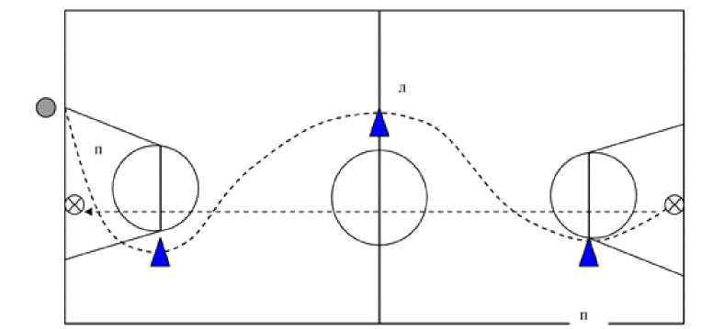

9-11 КЛАССЫ
Юноши, Девушки

Программа выступления
Участник находится за лицевой линией на линии старта лицом к стойке №1 без мяча. По сигналу судьи участник берет мяч №1 и ведет мяч к стойке №1, обводит ее с левой стороны дальней рукой от стойки, затем двигается к стойке №2, обводит ее с правой стороны дальней рукой от стойки, после этого обводит стойку №3 с левой стороны дальней рукой от стойки. Оббежав стойку №3, участник двигается к первому щиту и с правой стороны выполнят бросок в кольцо правой рукой, используя двушажную технику. Выполнив бросок мяча № 1, участник двигается к мячам №2 и №3 и выполняет поочередно два штрафных броска.
Выполнив штрафные броски, участник двигается к мячу №4, берет мяч и выполняет ведение к стойке №4, обводит ее с правой стороны дальней рукой от стойки, стойку №5 обводит с левой стороны дальней рукой от стойки, стойку № 6 обводит с правой стороны дальней рукой от стойки. Далее, участник кратчайшим путем выполняет ведение мяча к стойке №7 и обводит ее с левой стороны, стойку №8 обводит с правой стороны дальней рукой от стойки, стойку №9 обводит с левой стороны левой рукой, ведет мяч ко второму щиту левой рукой и выполняет бросок мяча в кольцо левой рукой, используя двушажную технику.
После броска участник направляется к мячам №5 и №6 и выполняет поочередно два штрафных броска. Выполнив штрафной бросок мячом №6 участник оббегая фишку №1 с правой стороны выполняет челночный бег 3х10 м оббегая фишки №2 и №1 и финиширует пересекая линию расположенную за фишкой №1.
Время, затраченное участником на выполнение упражнения, определяется с точностью до
0,01 с.

Условные обозначения
направление движения с | ► движение без мяча
мячом
стойка | > полет мяча
 | > направление удара мяча
линии старта, финиша | Фишка
мяч баскетбольный

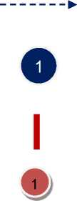

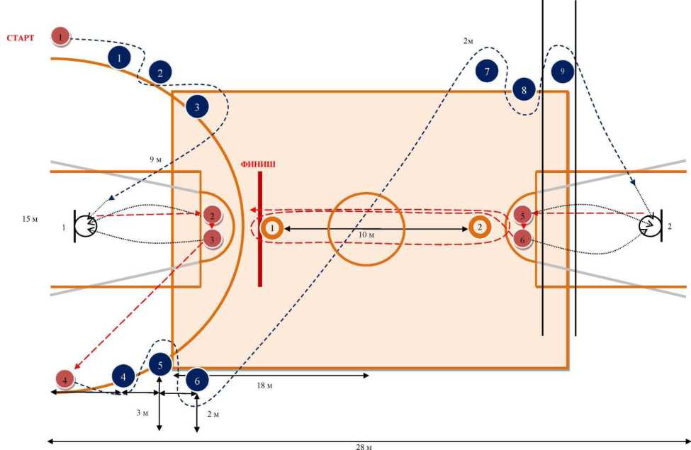

Общая оценка испытаний складывается из времени выполнения упражнения плюс штрафное время.
Штрафное время:
- непопадание мяча в кольцо - плюс 10 с.;
-обводка стойки не с той стороны - плюс 5 с.;
- выполнение броска в кольцо мячами №1 и № 4 неуказанным способом (двушажная техника) или не той рукой - плюс 5 с.;
- нарушение правил в технике ведения мяча (пробежка, пронос мяча, двойное ведение, неправильная смена рук, сбивание стоек-ориентиров) - плюс 1 с.;
- выполнение ведения не той рукой (оговаривается правилами выполнения испытания) - плюс 5 с.;
- необбегание фишек №1 и №2 - при выполнении челночного бега плюс по 10 с. за каждую;
- невыполнение челночного бега - плюс 20 с.;
- невыполнение штрафного броска - плюс 10 с.;
- невыполнение броска в кольцо мячами №1 и №4 - плюс 10 с.;
- невыполнение ведения мяча между стойками №6 и №7 - плюс 20 с..

Легкая атлетика
Испытания в данном виде спорта могут проводиться в различных видах легкой атлетики (бег, прыжки, метания) - на усмотрение предметно-методической комиссии школьного этапа Всероссийской олимпиады школьников.
5-6 КЛАССЫ
Мальчики, Девочки
Бег 500 метров
7-8 КЛАССЫ
Юноши
Бег 1000 метров
Девушки
Бег 500 метров
9-11 КЛАССЫ
Юноши
Бег 1000 метров
Девушки
Бег 500 метров

